Если в feature файле прописать всё и имплементировать но забыть указать ключевое слово **Scenario**: то ничего не выполнится.

Когда работаешь c **CUSTOM PARAMETERS TYPE** нужно чтобы класс с parameter type method (class with the @ParameterType annotation ) was in same package as your step definitions. Or you can define a package and keep all the classes of parameter types methods and place this package into the same package that contains steps definitions.This is a Cucumber configuration issue.

**$**В feature файле нельзя использовать знак доллара или надо как то его экранировать, в результате step подчёркивает что он undefined хотя step definition выполнен правильно

Scenario Outline: Multiple value scenario.

Given my account balance is <**opening_balance**> <- - так как <opening_balance> не взят в кавычки то в step

When I withdraw <withdrawal amount> <- - definition он будет определён как **int**

Then the account balance should be <closing balance> //если сделать “<opening_balance>” то определит как {string}

Examples:

| opening_balance | withdrawal amount | closing balance |

| 100 | 50 | 50 |

| 50 | 50 | 50 |

запускаю сценарий, показывает: 0 Scenarios 0 Steps <- - т.е. ничего не выполняется, step definition впорядке.

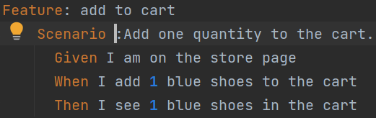 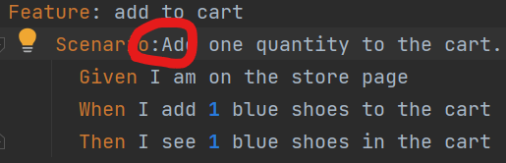

А вся залупа потому, что пробел перед двоеточием.

Я поменял название пакета где лежат .feature файлы и словил исключение, что -то про path… не стал углубляться просто вернул старое название пакета.

**mistakes for TestNG Runner**

**1)** - для runnerа надо чтобы step definitions были в одном с ним пакете

2) - Hooks надо чтобы были в одном с runnerom пакете.

3) - custom parameters (классы с одним методом который помечен аннотацией: @DataTableType или @ParameterType(".*") данный метод возвращает кастомизированный тип значения т.е. domain object) тоже должны быть в одном пакете с runnerom или получишь: **It appears you did not register a parameter type.**

**Maven Cli**

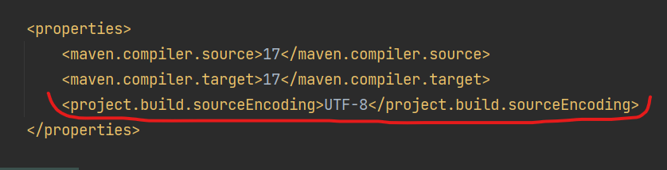

Необходимо добавить вот эту строку если видишь кракозябры, особенно могут ломаться xpath-ы по которым ищем элементы, например:

"xpath","selector":"//a[@aria-label='Add â€œBlue Shoesâ€� to your cart']" <- - здесь подчёркнуто сломанное название продукта, оно должено бы выглядеть вот так

//a[@aria-label='Add “Blue Shoes” to your cart']

Также стоит сменить кодировку в системе

Узнать текущую кодировку можно введя в командной строке команду chcp

Для изменения кодировки необходимо воспользоваться командой chcp <код_новой_кодировки>

1251 - Windows-кодировка (Кириллица);

866 - DOS-кодировка;

65001 - Кодировка UTF-8;

**************************************************************